浙江工商大学2016/ 2017学年第二学期考试试卷(B)

课程名称：高等数学 （下） 考试方式： 闭卷 完成时限：120分钟
班级名称：______________ 学号：__________ 姓名：____________
题号 | 一 | 二 | 三 | 四 | 总分
分值 | 15分 | 15分 | 64分 | 6分 | 100分
得分
阅卷人

一、填空题（每小题3分,共15分）
1．设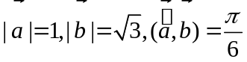，则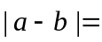__________________________________.
2．已知函数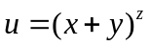，则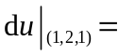_________________________________________.
3．曲线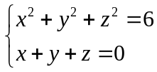在点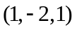处切线的切向量____________________.
4．已知积分区域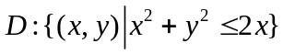，则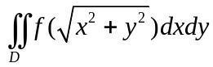的极坐标形式为 ____________________________.
5．级数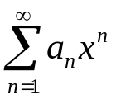在处条件收敛，则该级数的收敛区间____________.

二、单项选择题（每小题3分,共15分）
1.直线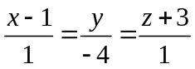与直线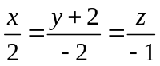的夹角为（ ）.
（A）0 （B） （C） （D）
2.函数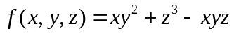在点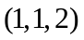处沿方向角为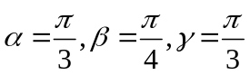的方向的方向导数等于（ ）.
（A）4 （B）5 （C）6 （D）7
3.已知点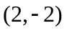为函数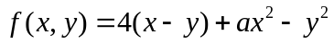的极值点，则（ ）.
（A）1 （B） （C）2 （D）
4. 下列四个级数中，收敛的是( ).
() 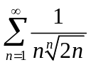；() 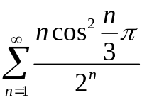； () 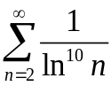； () 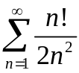
5. 积分区域由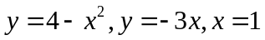围成，则积分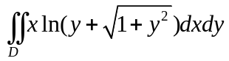等于 ( ).
（A） （B） （C） （D）

三、计算题（每小题8分,共64分）
1．求通过点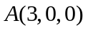和点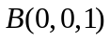且与面成角的平面的方程.

2．在曲面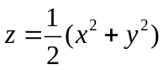上求一点，使该点处法线垂直于平面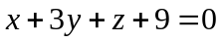，并求出该点切平面方程.

3．设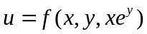，其中具有二阶连续偏导数，求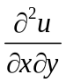．

4．计算三重积分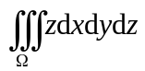，其中是由曲面与曲面所围成的闭区域．

5.求曲面被柱面在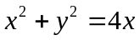所割下部分的曲面面积．

6.求幂级数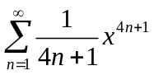的收敛域与和函数．

7.将函数展开成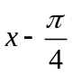的幂级数，并写出收敛区间．

8. 用拉格朗日乘数法求内接于球面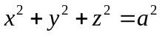的最大体积的长方体．

四. 证明题（6分）、
设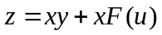,而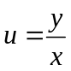，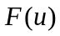为可导函数,证明